**«Открытый диалог бизнеса и власти для развития МСП»**

17.08.2023 15:00

***г. Кинешма, ул. Гоголя, д. 14***

**Татьяна Александровна Разгуляева**

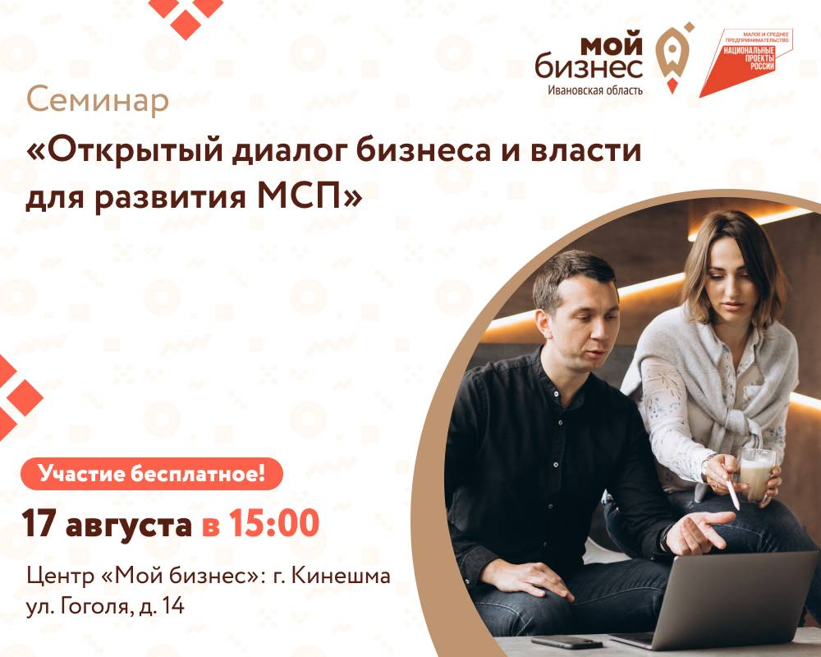

Центр «Мой бизнес» приглашает предпринимателей и самозанятых граждан Кинешемского и близлежащих муниципальных районов, а также физических лиц, планирующих начать предпринимательскую деятельность, на рабочую встречу представителей государственных структур и предпринимателей Ивановской области.

Мероприятие состоится 17 августа 2023 г. в 15:00 в муниципальном офисе Центра «Мой бизнес» по адресу: г. Кинешма, ул. Гоголя, д. 14.

В рамках мероприятия представители Администрации городского округа Кинешма расскажут о мерах поддержки, доступных бизнесу, и ответят на актуальные вопросы, с которыми сталкиваются предприниматели в своей повседневной практике.

Спикер мероприятия – Татьяна Александровна Разгуляева, начальник Управления экономического развития, торговли и транспорта Администрации городского округа Кинешма.

Участие в семинаре бесплатное, необходимо пройти регистрацию по ссылке: <https://forms.yandex.ru/cloud/64d0ca3d5d2a06d5dc47b4c5/>.

Данная мера поддержки реализуется в рамках национального проекта «Малое и среднее предпринимательство и поддержка индивидуальной предпринимательской инициативы».

Более подробную информацию о семинаре можно получить у специалистов муниципального офиса Центра «Мой бизнес» в Кинешме по телефону +7 (49331) 2-94-94.